Miércoles
18
de mayo

Tercero de Primaria
Ciencias Naturales

La ciencia en la música

Aprendizaje esperado: describe que el sonido tiene tono, timbre e intensidad.

Énfasis: identifica las características del sonido en la música.

¿Qué vamos a aprender?

Aprenderás a identificar las características del sonido en la música.

¿Qué hacemos?

Para comenzar la sesión de hoy, escucharemos una pieza del gran Nikolai Rimski-Korsakov que se llama: “El vuelo del abejorro”.

Pon mucha atención en la cantidad de instrumentos que intervienen en esta obra.

- El vuelo del abejorro.
https://www.youtube.com/watch?v=nyHnezplTnU

Te puedes imaginar perfectamente al abejorro volando de flor en flor, además, en un vuelo súper rápido, de aquí para allá como queriéndose acabar el néctar de todas las flores.

Es una muy buena observación, esta obra ha sido interpretada miles de veces por orquestas de todo el mundo y ha sido adaptada para que en su interpretación intervengan distintos instrumentos.

Supongo que hay oídos tan entrenados que pueden distinguir el sonido particular de cada instrumento.
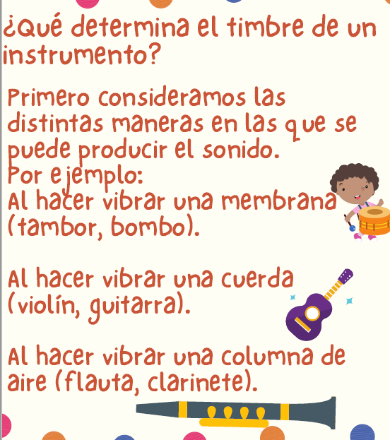

Recuerda que el sonido se produce por la vibración de un objeto y viaja como una onda en diferentes medios.

Entonces será un timbre muy distinto si sale de una cuerda o de golpear una membrana.
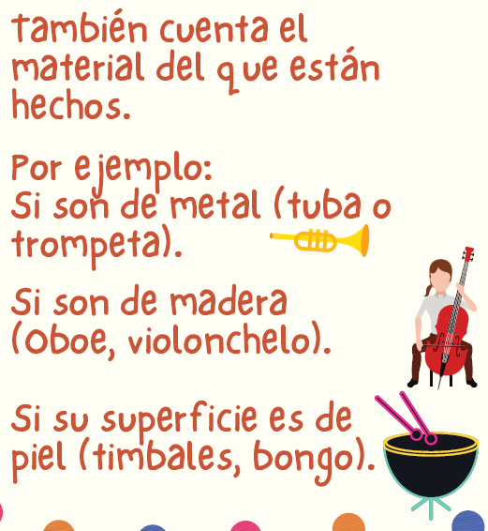

¿Recuerda las clases sobre las características de los materiales que vimos hace unas semanas? Ahora sabemos que un metal, es muy diferente de un plástico o de la madera, del mismo modo, la vibración que producen y que da origen al sonido, será diferente.

A continuación, escucharemos un fragmento de la “Polka Pizzicato” de Johann Strauss.

Pongan mucha atención en la forma en la que los músicos tocan esta pieza en particular.

- Polka Pizzicato de Johann Strauss.
https://www.youtube.com/watch?v=bc8zozTcpsg

Escuchamos una orquesta compuesta por puras cuerdas, violines, violas, violonchelos y contrabajos y, de repente, se escucha el sonido tan característico del metal, a eso le llamamos timbre

Los instrumentos como el violín o la viola se tocaban con un arco, pero ahora los músicos tocaron directamente con las manos, eso se llama pizzicato porque la obra se toca dando pellizcos a las cuerdas en vez de utilizar un arco, pero esta variación a la forma en la que se toca el instrumento nos ofreció un timbre muy distinto al que estamos acostumbrados.

Ahora escuchemos, el Divertimento Kegel 136 de Wolfgang Amadeus Mozart. No diremos nada solo que pongan mucha atención en la manera en la que se tocan los instrumentos y cómo se escuchan.

- Divertimento Kegel (Se pronuncia Keguel) 136
https://www.youtube.com/watch?v=bc8zozTcpsg

Ahora sí tocaron con los arcos y se escuchó totalmente diferente, ya no se dan los saltitos como en el video anterior, pero con la pieza en la que se utilizó el triángulo, nos permitió observar que el material del que está elaborado es importante para determinar el timbre de un instrumento.

Ahora platiquemos un poco de otra característica, la intensidad, la característica del sonido que puede ser fuerte o suave y está determinada por la energía con la que se toca el instrumento y la distancia a la que nos encontremos de la fuente del sonido.

Vamos a escuchar el Bolero, de Maurice Ravel, esta pieza dura aproximadamente 15 minutos, pero no es posible que la escuchemos completa. Es muy interesante porque es una obra en la que el ritmo se repite una y otra vez, pero nosotros la vamos a escuchar al inicio y al final, y tú me dirás cuál es la diferencia.

- Bolero de Maurice Ravel.
https://www.youtube.com/watch?v=MPBILblxmjs

Comienza muy suave porque solo es un instrumento, pero después se une un segundo y luego un tercero y cuando escuchamos la última parte, ya se sumaron muchos instrumentos y entonces la intensidad es muy fuerte.

Ahora veamos la última característica, el tono. Si es grave la frecuencia es baja, es decir hay pocas vibraciones en un segundo, al contrario, sí es aguda es porque la frecuencia es alta, es decir hay muchas vibraciones en un segundo.

Comenzaremos con un fragmento de la “Serenata para cuerdas en Mi Mayor” de Antonín Dvorak.

Pero pongamos atención en los tonos que predominan.

- Serenata para cuerdas en Mi Mayor. Segundo movimiento de Antonín Dvorak.
https://musicaenmexico.com.mx/serenata-para-cuerdas-de-dvorak-por-la-osipn/

Me parece que, aunque es una serenata para cuerdas y participan violines, violas, violonchelos y contrabajos. No podemos negar que hay momentos en los que el sonido del violín predomina, es decir, se escucha más el tono agudo.

Vamos a escuchar Concierto para Contrabajo y Orquesta en Fa sostenido menor, Opus 3 de Sergéi Koussevitzky.

- Concierto para Contrabajo y Orquesta en Fa sostenido menor, Opus 3 de Sergéi Koussevitzky.
https://tv.unam.mx/portfolio-item/programa-6-ofunam-concierto-dedicado-a-la-facultad-de-ciencias-de-la-unam-por-su-80-aniversario/

Sabemos que una de las formas en que se genera un sonido es transmitiendo en un medio (en este caso el aire), el movimiento de una superficie que oscila.

El contrabajo y los bombos producen sonidos de baja frecuencia, por lo que deben tener grandes superficies para transmitir sus lentos movimientos a las moléculas de aire. (lo mismo ocurre con los altavoces graves).

En cambio, los violines y los timbales (y altavoces de agudos) con un tamaño muy reducido mueven suficiente aire como para hacerse oír.

Pero también influye el tamaño y el grosor de las cuerdas, si tienes la oportunidad de ver esta clase nuevamente, pon atención en este detalle.

El reto de hoy:

Te recomiendo que busques las piezas que escuchamos hoy, o algunas nuevas y trates de identificar los timbres en los instrumentos y cómo se asocian al material que los compone.

Observa los instrumentos, ¿Qué características tienen y que hace que el sonido sea más intenso? ¿Cómo influye su forma y tamaño en el sonido que emite?

Si te es posible consulta otros libros y comenta el tema de hoy con tu familia.

¡Buen trabajo!

Gracias por tu esfuerzo.

Para saber más:
Lecturas

https://www.conaliteg.sep.gob.mx/primaria.html

